Всероссийский марафон «Путешествие по странам Европы»
Ответы
7-9 класс
Ответ должен быть представлен строго в виде ОДНОГО СЛОВА без кавычек, точек, пробелов, орфографических ошибок в именительном падеже Неверно записанные ответы не учитываются.
№ | Вопрос
1 | В этом городе, в маленьком домике на крыше многоквартирного дома, в районе Васастан, живет Карлсон. Назовите этот город. | 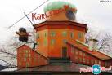 | Стокгольм
2 | В этой стране Ганс Христиан написал свои прекрасные сказки «Дюймовочка», «Огниво», «Снежная королева»... Назовите эту страну. | 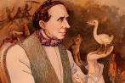 | Дания
3 | В небольшой долине близ города Варна растет каменный лес – один из самых невероятных природных феноменов этой страны. Назовите эту страну. | 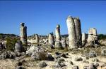 | Болгария
4 | Назовите денежную единицу Венгрии. | 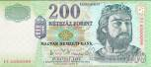 | Форинт
5 | На территории этой страны расположен Мариенбург - крупнейший средневековый замок в Европе. Назовите эту страну. | 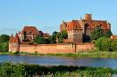 | Польша
6 | Этот удивительный музыкальный инструмент, обладающий мощным звучанием, был сконструирован в 1842 году музыкальным мастером Адольфом Саксом. Назовите страну, в которой он был изобретен. | 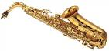 | Бельгия
7 | В этом городе родился великий польский ученый Николай Коперник. Назовите этот город. | 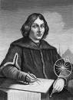 | Торунь
8 | Каждый уважающий себя итальянец считает своим долгом хотя бы раз в жизни посетить Ла Скала. Назовите город, в котором находится этот самый знаменитый оперный театр. | 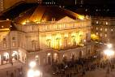 | Милан
9 | У всех итальянских городов есть свои святые. У города Милана – это святой Амвросий, у Турина – святой Иоанн Креститель, у Рима – святой Петр, у Неаполя – святой … | 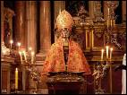 | Януарий
10 | В этом городе установлен памятник Христофору Колумбу. Он стоит, показывая рукой на море. На вершину колонны Колумба можно подняться на лифте, и тоже взглянуть на порт. Назовите город, в котором установлена колонна Колумба. | 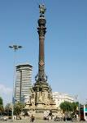 | Барселона
11 | Этот город - родина знаменитого художника Пабло Пикассо. Также в этом городе можно увидеть мавританский замок-маяк Хибралфаро и необычный ботанический сад с растениями со всего мира. Назовите этот город. | 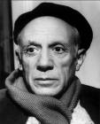 | Малага
12 | Этот город стал известен любителям научной фантастики всего мира благодаря творчеству писателя Жюля Верна. Действие его знаменитого романа «20 000 лье под водой» происходит близ бухты этого города. В 2005 году в честь французского писателя на городской набережной был установлен памятник. Назовите этот город. | 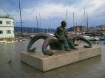 | Виго
13 | Столицу этой страны украшают построенные в разные века Нотр-Дам де Пари и Эйфелева башня. Назовите эту страну. | 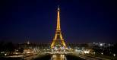 | Франция
14 | Этот город является столицей Шотландии. Назовите этот город. | 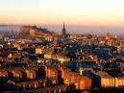 | Эдинбург
15 | На этом полуострове находится Португалия. Назовите этот полуостров. | 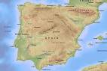 | Пиренейский
16 | В этом поселке есть дом, где, согласно легенде, родился Магеллан. А на главной площади поселка, в центре небольшого бассейна, в честь знаменитого мореплавателя установлена скульптура мальчика, пускающего кораблики. Как называется этот поселок? | 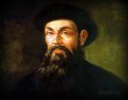 | Саброза
17 | Эта страна расположена на двух больших и нескольких малых островах. Она знаменита своими туманами. Ее иногда так и называют — «Туманный Альбион». Назовите эту страну. | 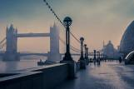 | Великобритания
18 | В этом городе родился известный французский писатель-сказочник Шарль Пьеро. Назовите этот город. | 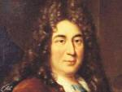 | Париж
19 | Согласно легендам, боги этой древней страны обитали на горе Олимп. А еще эта страна является родиной Олимпийских игр. Назовите эту страну. | 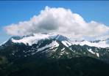 | Греция
20 | Прага - один из самых красивых и изумительных городов Европы. Назовите фамилию автора следующих строк:  Поклон любви с желаньем блага,  В знак соучастья и родства,  Со мною шлёт тебе, о Прага,  Первопрестольная Москва. | 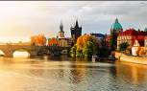 | Вяземский
21 | Оравский град – один из самых красивых замков этой страны. Назовите эту страну. | 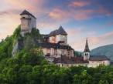 | Словакия
22 | Это северная страна, которая граничит с Норвегией, Швецией и Россией. Второе название этой страны – Суоми, которое в переводе означает «Страна озер и болот». Назовите эту страну. | 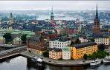 | Финляндия
23 | Международный фестиваль искусств «Славянский Базар» проводится в Беларуси, начиная с 1992. А в каком белорусском городе он проводится? | 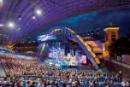 | Витебск
24 | Этот город – столица Боснии и Герцоговины – раскинулся в живописной долине реки Милячки. Назовите этот город. | 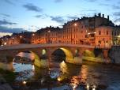 | Сараево
25 | Посреди этого озера есть сказочный островок, над которым возвышается часовня Успения Богородицы. Назовите это озеро. | 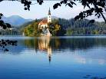 | Блед
26 | В городе Витебске Республики Беларусь в 1887 году родился один из самых известных представителей художественного авангарда ХХ века. Назовите его фамилию. | 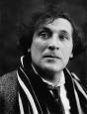 | Шагал
27 | Этот замок - некогда одна из самых мощных крепостей на востоке Люксембурга, сегодня превратившаяся в романтичную и живописную развалину. Как называется этот замок? | 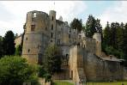 | Бофор
28 | В этой стране была выпущена памятная монета, посвященная 800-летию со дня смерти Афонса I Энрикеша. Назовите эту страну. | 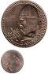 | Португалия
29 | В этой стране зародился архитектурный стиль ампир. Назовите эту страну. | 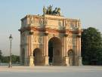 | Франция
30 | Название этой страны переводится как «низменные земли». Здесь находится самый крупный торговый порт Европы – Роттердам. А визитной карточкой страны стали тюльпаны. Назовите эту страну. | 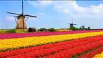 | Нидерланды  или  Голландия

